Картотека пальчиковых игр для развития мелкой моторики у детей 2-3 лет (с применением нестандартного оборудования)  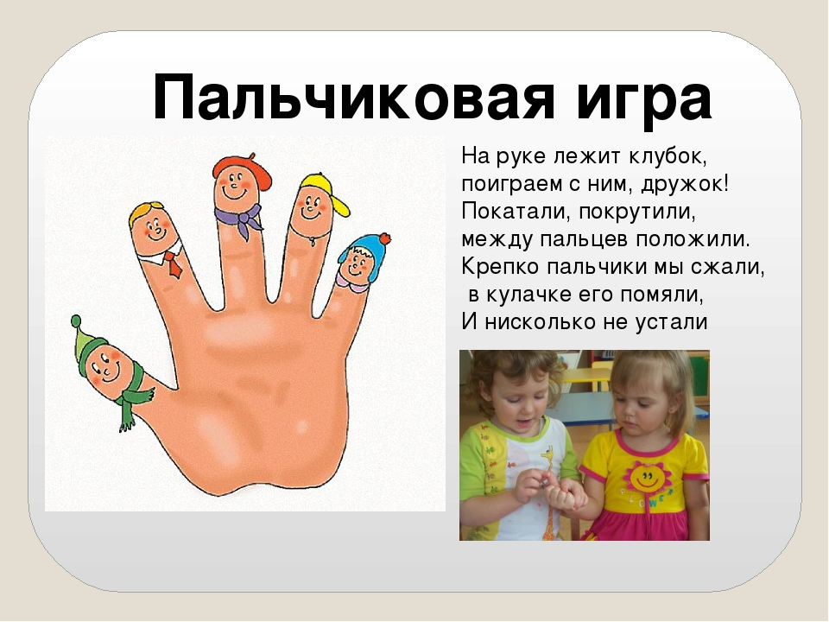 | Игры со щетками  Я возьму зубную щетку,  Чтоб погладить пальчики.  Станьте ловкими скорей Пальчики-удальчики.  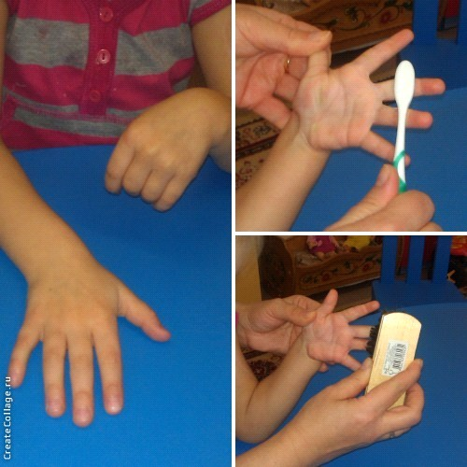

Игры со щетками  Цель игры:стимулирует развитие мелкой моторики, повышает тонус мышц рук и пальцев.  Ход игры: щетка любая, начиная с большого и до мизинчика, растирать щеткой сначала подушечку пальца, затем медленно опускаться к его основанию. Массаж сопровождается веселыми рифмовками («приговорками»), стихами. | Игры со щетками  Щетку мы в руках сжимали  И ладошками катали.  В руки щетку мы возьмем Массаж пальчиков начнем.  Теперь руку поменяем, -  Массаж пальцев продолжаем.  Каждый пальчик по прорядку.  Вот для рук у нас зарядка

Игры с массажными мячиками  Цель игры: стимулирует развитие мелкой моторики, повышает тонус мышц рук и пальцев.  Ход игры: массаж поверхностей ладоней (катание), массаж кисти рук  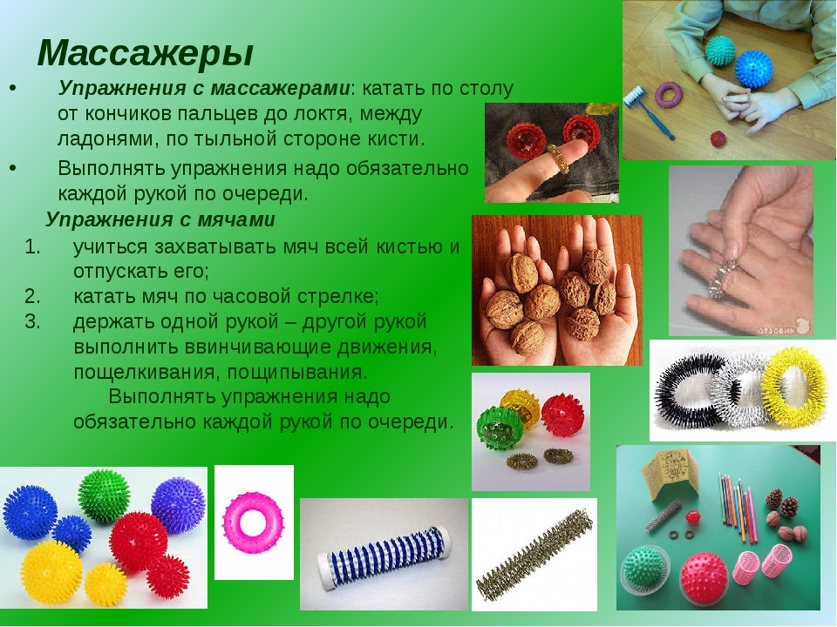 | Игры с массажными мячиками  Этот шарик не протой  Весь колючий вот такой.  Меж ладошками кладем  Им ладошки разотрем.  Вверх и вниз его катаем  Свои ручки развиваем!  Можно шар катать по кругу,  Перекидывать друг другу.  Раз, два, три, четыре, пять –  Нам пора и отдыхать

Игры с массажными мячиками  Катиться колючий ежик  Нет ни головы, ни ножек  Мне по пальчикам бежит  И пыхтит, пыхтит, пыхтит.  Бегает туда – сюда,  Мне щекотно – да, да, да!  Уходи, колючий еж,  В темный лес  Где, ты живешь!  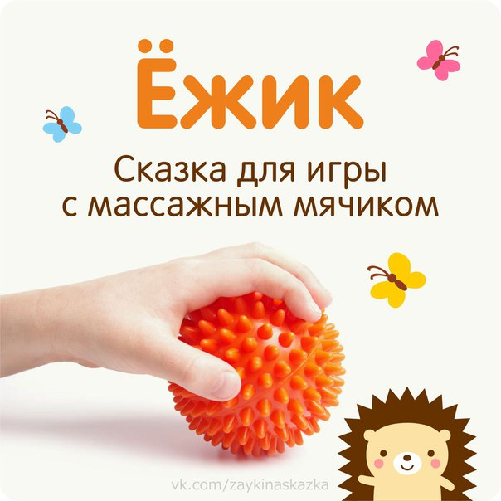 | Игры с резинками от волос  Резиночка, резиночка, помоги!  Пальчик ты ине разомни  Пальчик мне ты разминаешь,  Моей речи помогаешь!

Игры с резинками от волос  Я – пальчик первый, я большой!  Указательный – второй!  Третий пальчик средний!  Четвертый – безымянный!  А пятый мизинчик -  Самый маленький, румяный! | Игры с резинками от волос  Цель игры: развивать тонкие движения пальцев, усидчивость, стереогностическое восприятие  Ход игры: детям предложить стержень от маленькой пирамидки на которую натягиваются резиночки по заданию взрослого определенного цвета или по заданному сочетанию цветов.

Игры с резинками от волос  Цель игры: способствует развитию тактильных ощущений, мелкой моторики, цветового восприятия  Ход игры: Вместе с ребенком надевать и снимать резинку поочередно на пальцы рук.  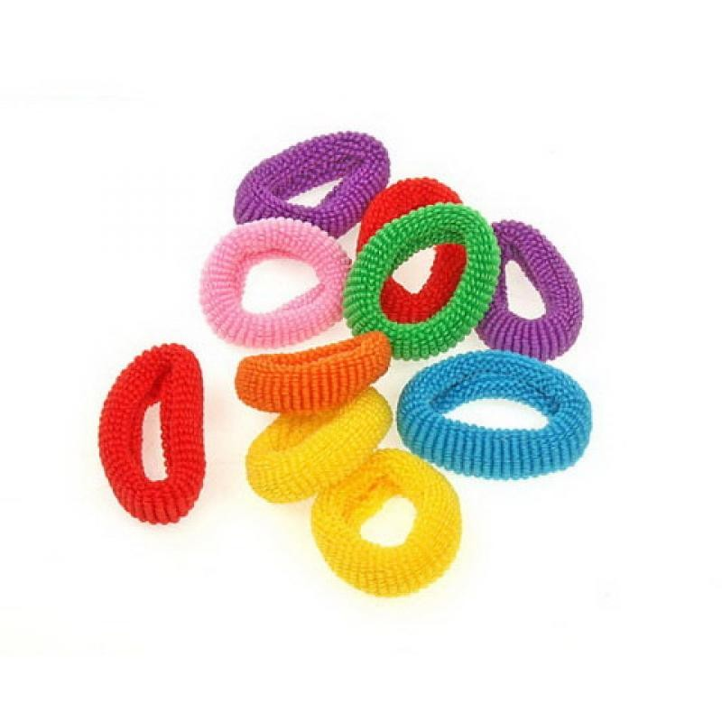 | Игры с использованием  грецкого ореха  Цель игры: стимулирует речевое развитие, слаженную работу внутренних органов и организма в целом.  Ход игры: вместе с ребенком катать орех между ладонями, массируя запястья, кисти рук: ладони, пальцы, тыльные стороны кистей рук.  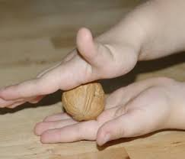

Игры с использованием  грецкого ореха  Я катаю свой орех,  Чтобы стал круглее всех! | Игры с использованием  грецкого ореха  Сидит белка на тележке,  Продает она орешки:  Лисичке – сестричке,  Воробью, синичке,  Мишке – косолапому,  Заиньке усатому.

Игры с использованием  карандаша, втулки от ниток, бигудей (движение прокатывание предмета между ладонями)  Карандаш в руках катаю  Между пальчиков верчу  Непременно каждый пальчик  Быть послушным научу.  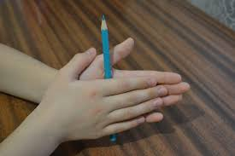 | Игры с использованием  карандаша, втулки от ниток, бигудей (движение прокатывание предмета между ладонями)  Цель игры: стимулирует речевое развитие, слаженную работу внутренних органов и организма в целом.  Ход игры: вместе с ребенком катаем карандаш между ладонями  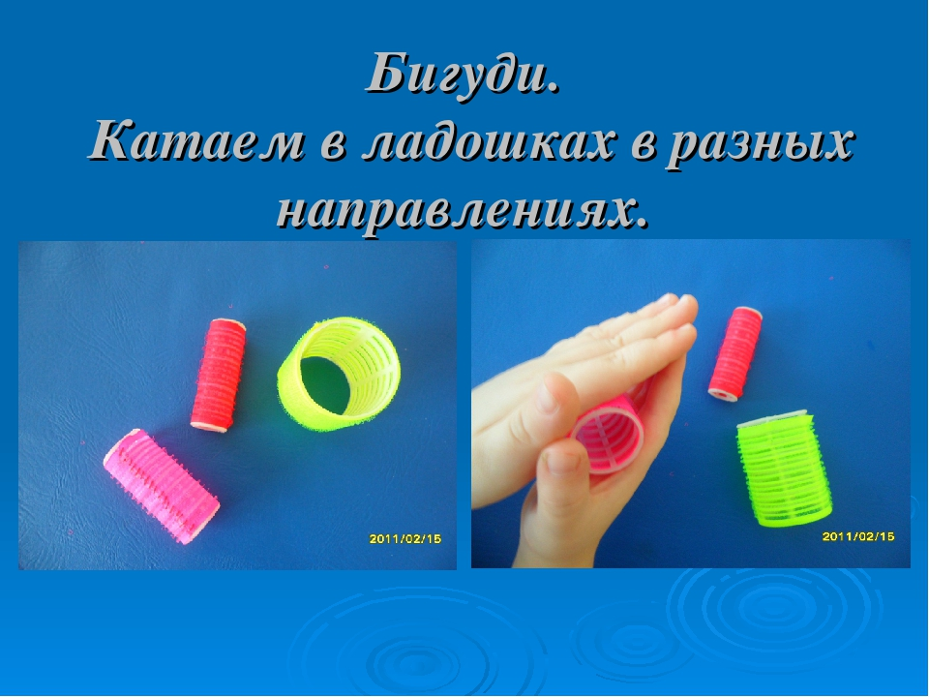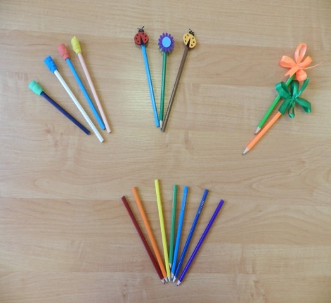

Игры с использованием  карандаша, втулки от ниток, бигудей (движение прокатывание предмета между ладонями)  Бигуди в руках катаю,  Между пальчиков верчу,  Непременно каждый пальчик  Быть послушным научу. | Игры с использованием  карандаша  Прятки  Сжимание карандаша в кулачке (взять карандашик в руку, сжать в кулачок (спрятать), поменять руки.  Карандашик посжимаю  И ладошку поменяю  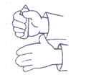

Игры с использованием  карандаша, втулки от ниток, бигудей (движение прокатывание предмета между ладонями)  Пианино  Нажимание на карандаш поочередно кончиками пальцев.  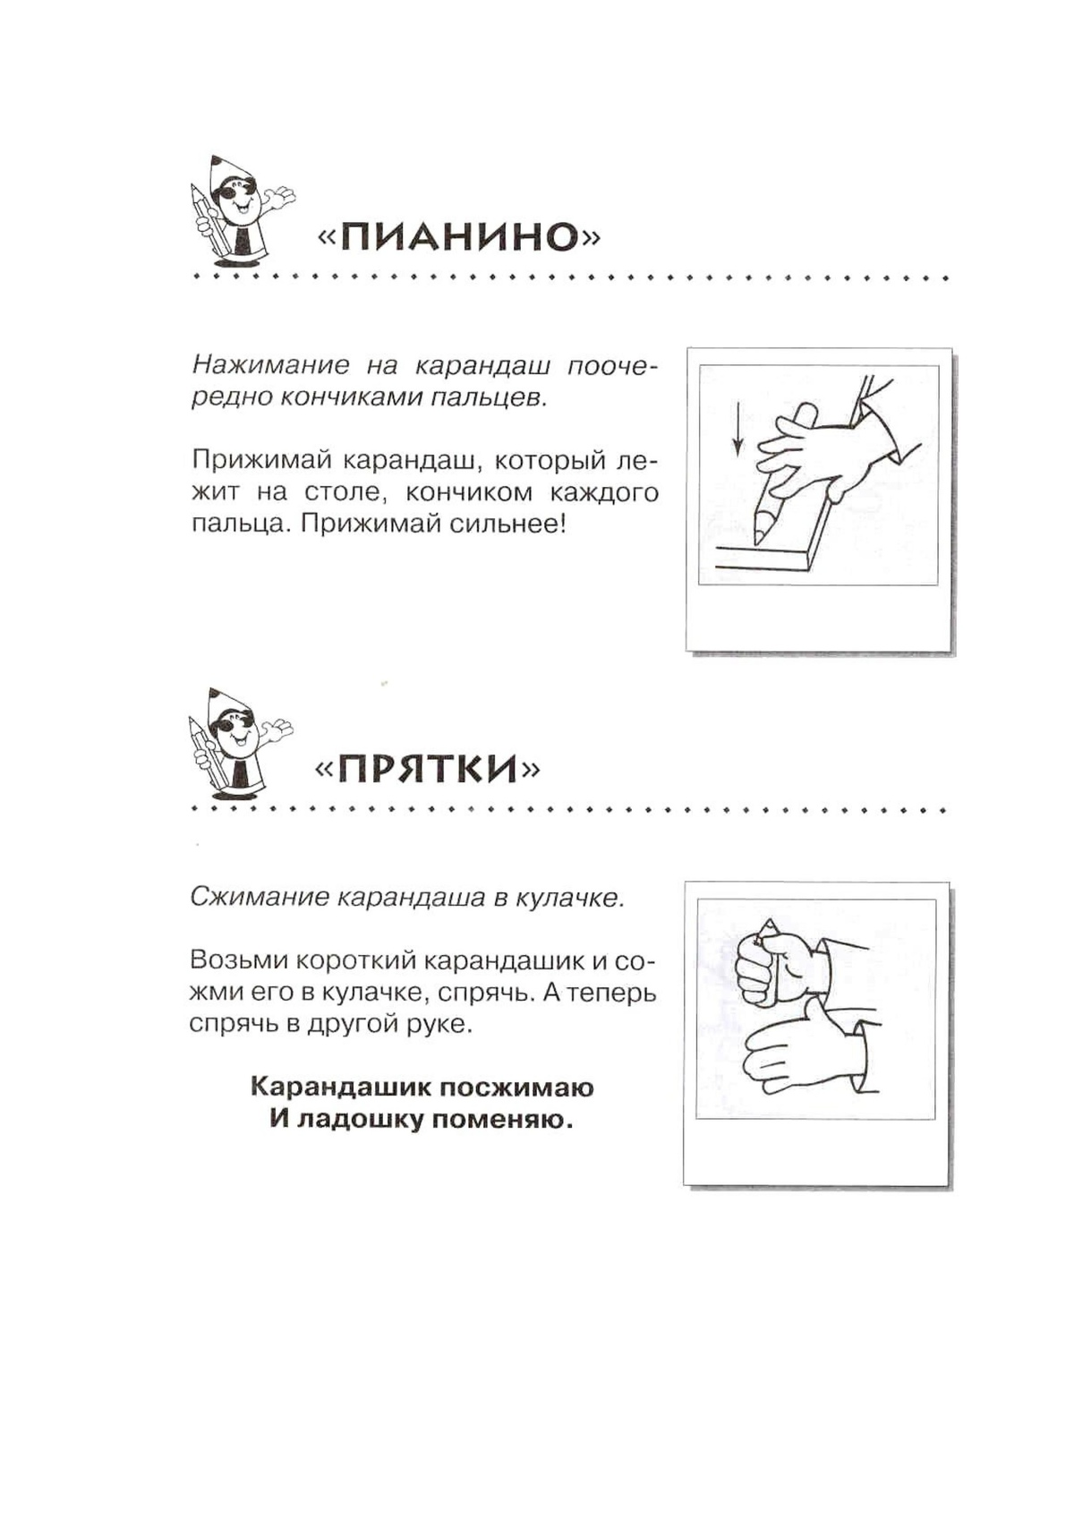 | Игры с использованием  карандаша, втулки от ниток, бигудей (движение прокатывание предмета между ладонями)  Волчок  Вращение карандаша на столе указательным и большим пальцами  По столу круги катаю  Карандаш не выпускаю  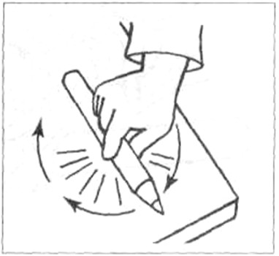

Игры с использованием  карандаша, втулки от ниток, бигудей (движение прокатывание предмета между ладонями)  Утюжок  Прокатывание карандаша по поверхности стола  Карандаш я покачу  Вправо-влево – как хочу  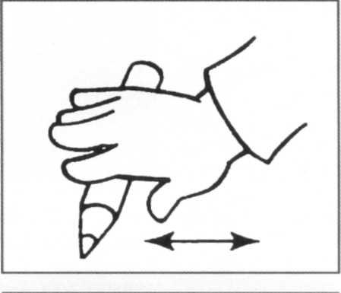 | Игры с использованием  карандаша, втулки от ниток, бигудей (движение прокатывание предмета между ладонями)  Ладошечка  Обрисовывание тупым концом карандаша ладони, лежащей на столе массируя карандашом межпальцевые зоны  Нарисую я ладошечку,  Отдохну потом немножко

Игры с использованием  цветных крышек  Крышки пальчики обули,  Смело в них вперед шагнули.  И пошли по переулку  На веселую прогулку | Игры с использованием  цветных крышек  Цель игры: развивать межполушарное взаимодействия, мышц рук, подвижности пальцев, координированности движений пальцев рук. Ход игры:Положить две крышечки на стол резьбой вверх. Дети ставят в крышечки пальчики. Двигаемся на «лыжах».  Мы едим на лыжах, Мы мчимся с горы, Мы любим забавы Снежной зимы.

Игры с использованием  пальчикового театра, различных предметов надеваемых на пальчики  На пальце – перстенек. Он блестит, как огонек. Крутился, искрился,  С пальчика свалился -Назад возвратился.  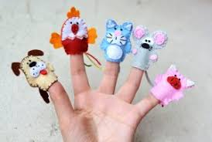  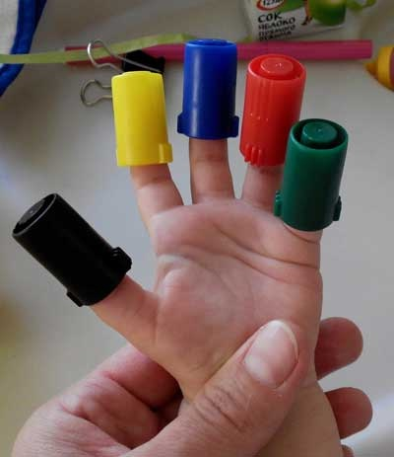 | Игры с использованием  пальчикового театра, различных предметов надеваемых на пальчики  Цель игры: развивать ловкость пальцев рук  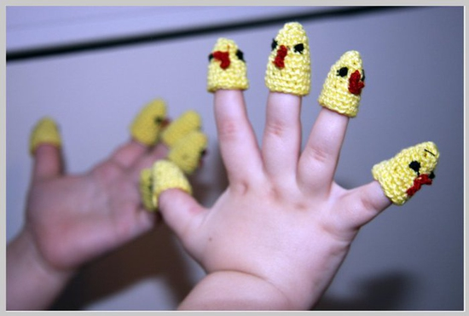  Ход игры: в процессе игры дети надевают на пальчики различные предметы (колпачки от фломастеров, пальчиковый театр, бумажные колпачки, вязанные колпачки, колпачки от игры «Бродилки» и т.д.)  